Opekanie špekáčikov v záhrade

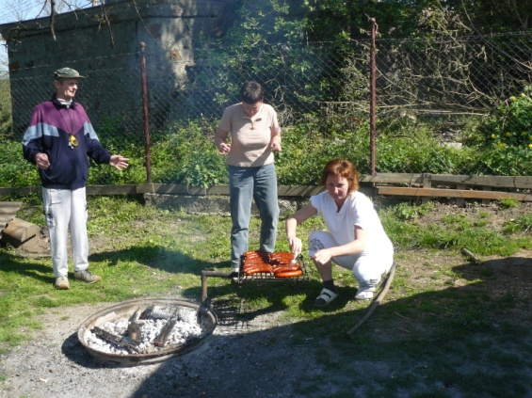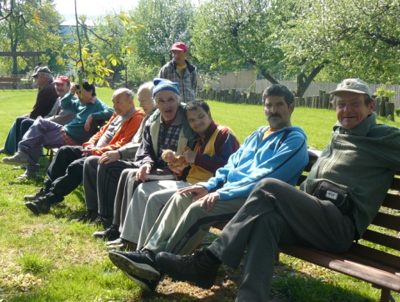

Naša záhrada nám ponúka všestranné využitie. Slúži nám nielen na aktívny oddych vo forme rôznych športových aktivít, ale aj na ten príjemnejší relax, akým je posedenie spojené s opekaním špekáčikov, doplnené spevom alebo len počúvaním hudby z magnetofónu. Či už ide o nejakú výnimočnú udalosť, akou je Stavanie mája, alebo oslava Jánov, prípadne posedenie s klientmi DD a DSS Žiar nad Hronom a klientmi Útulku, stretávame sa tu radi.
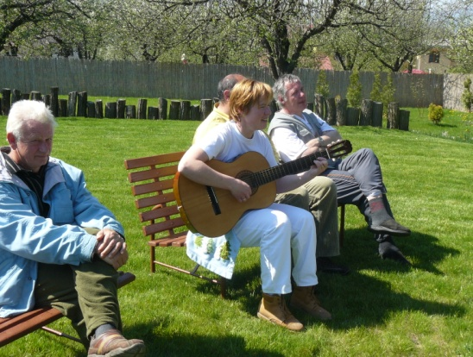

Stretnutie pri guláši

Popri tradícii každoročných predvianočných stretnutí s rodinami sa nám žiadalo usporiadať stretnutie s rodinami v inom neformálnom štýle, kde by sme sa našim rodinným príslušníkom mohli venovať v rodinnejšom prostredí nášho domova. To sa nám v lete podarilo zorganizovať. Stretnutie sme začali jednoduchými športovými disciplínami, do ktorých sa zapojili aj pozvaní hostia a tak sme si zašportovali s rodičmi, súrodencami, neterami a synovcami... Odmenou za naše podané výkony bol výborný kotlíkový guláš. Nakoniec sme si zaspievali pri cimbalovej muzike.
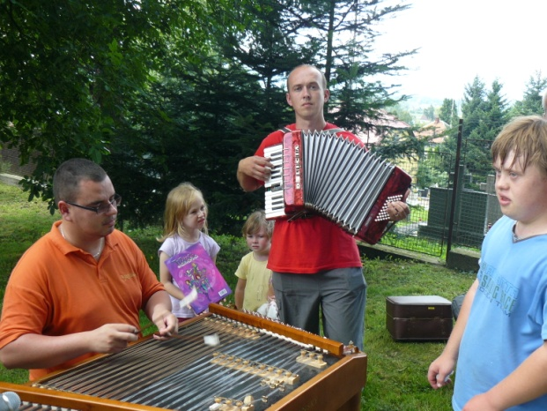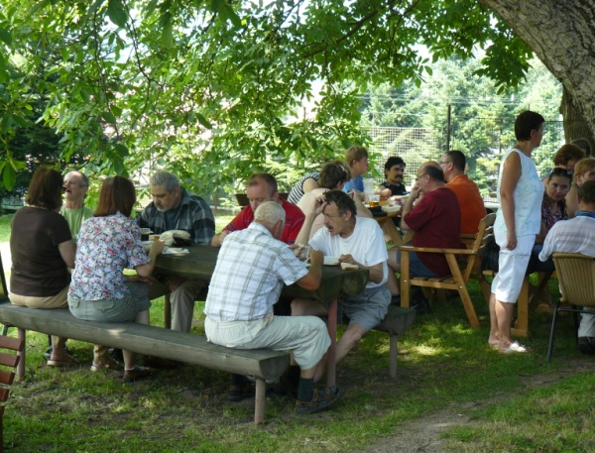

ZOO Zlín

Nepochybne jedným z najzaujímavejších tohtoročných výletov bola návšteva ZOO Zlín, zoologická záhrada kontinentov. Prešli sme sa oddeleniami: Afrikou, Áziou, Austráliou, Amerikou, novovybudovanou Etiopiou. Zvieratá sme mohli lepšie pozorovať aj prostredníctvom rôznych priechodných expozícií a volier. Zoologická záhrada vystavuje viac než 210 druhov zvierat, takže si každý milovník prírody prišiel na svoje. Aj tentoraz sme absolvovali vyhliadkovú jazdu na vláčiku a tí najodvážnejší sa povozili aj na ťave dvojhrbej. Výlet sme zavŕšili ešte obľúbenou večerou: vyprážaným syrom s hranolkami a tatárskou omáčkou.

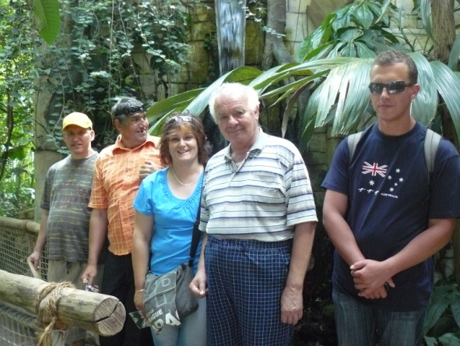

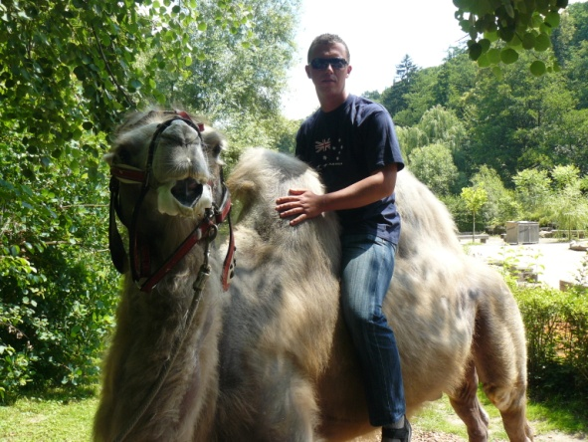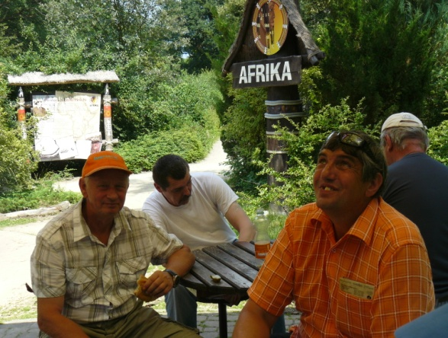

Sny sa občas plnia
Už v predchádzajúcich vydaniach nášho časopisu sme Vám predstavili jedného z našich klientov, Alojza Červenáka, ktorý má veľký sen: riadiť a aj vlastniť motorové vozidlo. Možno ani jeden z nás, ktorí túto vymoženosť vlastnia, neurobili pre to toľko ako on. Každý deň skoro ráno, kým ostatní ešte sladko spia, on už študuje pravidlá cestnej premávky. Počas voľných chvíľ, keď sa práve nevenuje svojim ďalším koníčkom, rieši testy z autoškoly. Svoje schopnosti si už viackrát otestoval na trenažéri v autoškole, a keď práve nerobí nič z týchto činností, v popoludňajších hodinách sa rád prechádza v blízkosti ciest a sleduje pravidlá cestnej premávky v praxi.
Keďže okolnosti napriek všetkej jeho snahe mu stále neumožňujú splnenie sna, hľadali sme s Alojzom spoločný kompromis a podaril sa nám „husársky“ kúsok. Nadácia SPP nám 24. Júna 2011 schválila náš projekt : Malotraktor pre nášho klienta – Alojza Červenáka. Tento projekt mu mal okrem splnenia jeho sna, a o to viac sa tešíme spolu s ním aj my, ponúknuť hneď niekoľko výhod: Pozdvihnutie sebavedomia, pocit užitočnosti pri udržiavaní trávnatých plôch nášho domova a ďalej možnosť v budúcnosti si zlepšiť svoj finančný stav občasnými brigádami na tomto malotraktore v blízkom okolí, z čoho plynú opäť ďalšie výhody – nové vzťahy, priateľstvá, rozšírenie obzoru a mnoho ďalších, o ktorých možno teraz ani netušíme.
V súčasnej dobe už teda malotraktor slúži svojmu účelu. Alojz sa pri prvých pokusoch najskôr učil ovládať tento mechanizmus, čo už s malou asistenciou nášho šoféra ide veľmi dobre a počas tohtoročnej teplej jesene, už vyskúšal aj kosenie trávnatých plôch. Neustále sa pýta, kedy zase bude môcť kosiť a teda jazdiť na malotraktore a už máme len jeden problém a ten my vyriešiť nevieme: tráva nerastie tak rýchlo.
Týmto by sme sa opäť chceli poďakovať aj za nášho klienta, Alojza Červenáka, Nadácii SPP za nezaplatiteľný dar, za jeden splnený sen.
Ďakujeme
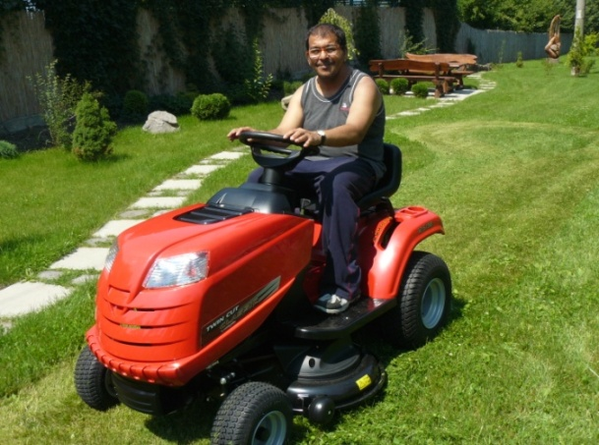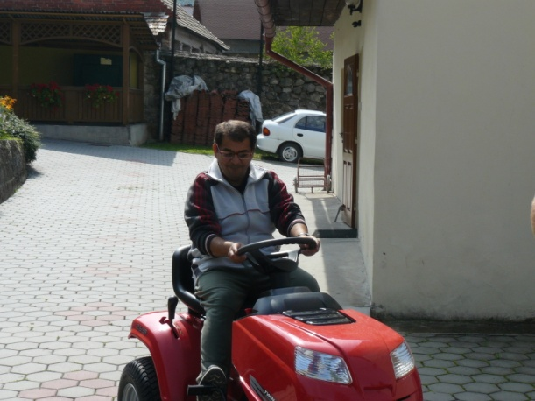

Radničkine trhy – Bratislava

Prezentácia zručnosti klientov domovov sociálnych služieb a rôznych iných tvorivých dielní je veľmi silnou motiváciou pre ich ďalšie nadšenie, pre ich prácu. Preto podujatí tohto typu nikdy nie je dosť. Naši klienti sa tohto roku po prvý krát zúčastnili na Radničkiných trhoch, ktoré sa konali na starobylom Radničnom námestí v Bratislave, pod záštitou primátora mesta. Uspeli sme najmä rôznorodosťou našich výrobkov a získali sme aj jedno z ocenení.

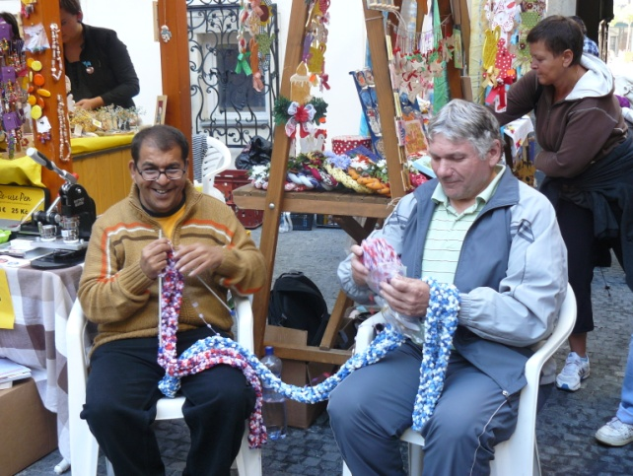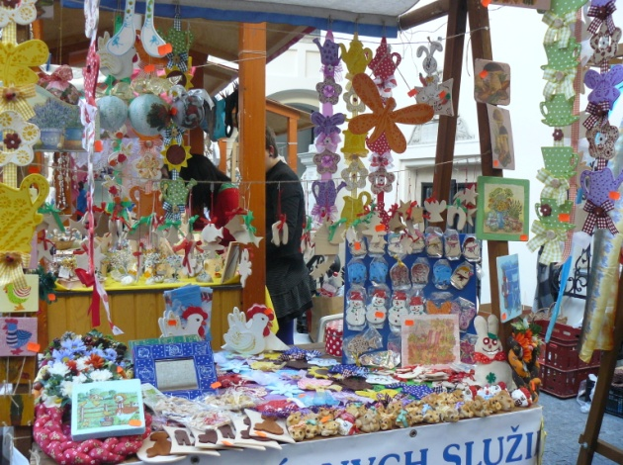

„ Svetielka nielen v duši ... „

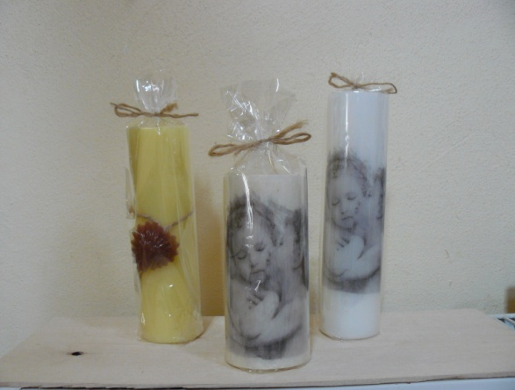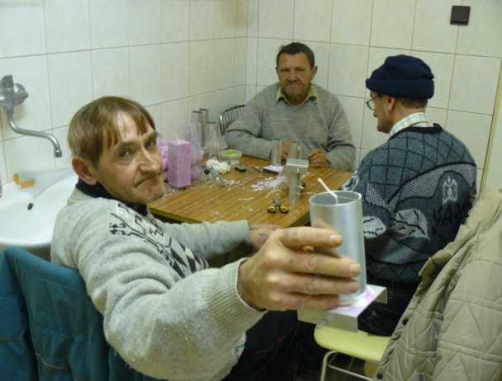

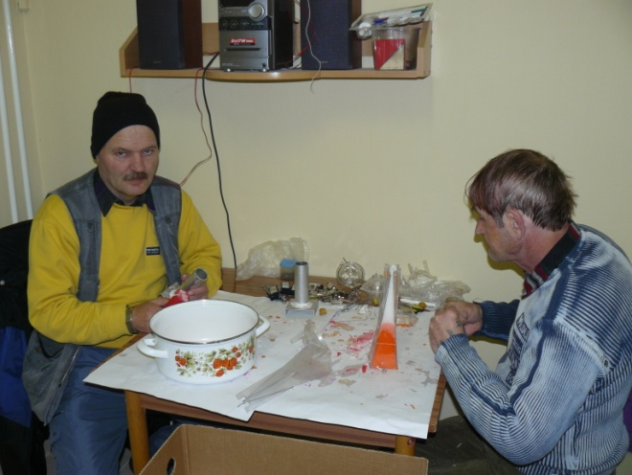

Príjemnú atmosféru pri priateľských posedeniach tvoria často maličkosti. Jednou z nich je i plameň sviečky, ktorý vyvoláva v ľuďoch pocit tepla a pohody. V spolupráci s OZ Partnerstvo Žiar nad Hronom sme vypracovali projekt „Svetielka nielen v duši...“, ktorý sa týkal výroby sviečok. OZ nám poskytlo finančné prostriedky na zrealizovanie projektu . Naši klienti sa z nadšením pustili do prác spojených z ich výrobou. Do projektu sa zapojili najmä takí klienti, ktorý sa nenašli v doteraz ponúkaných aktivitách. Zvýšil sa ich pocit užitočnosti, sebarealizácie. Výroba sviečky trvá asi 6 hodím a skladá sa z viacerých krokov – upevnenie knôtu a príprava formy, nalievanie zahriateho vosku do foriem, vyberanie surových sviečok z formy, následné opracovanie, konečná úprava a balenie, čo poskytuje možnosť realizácie viacerým klientom podľa ich schopností. Arómy sviečok rozvoňali celú budovu a prilákali tak aj ďalších zvedavcov.
Dúfame , že našimi sviečkami zažneme svetielka nádeje, lásky, pohody, nielen na stoloch ale aj v duši ...
Ďakujeme OZ Partnerstvo Žiar nad Hronom za pomoc, ktorou prispeli dobrej veci.

Navždy nás opustili:
Ondrej Málus
Matúš Olšiak
Ján Izák
Miroslav Súdovský

Blahoželáme jubilantom:
Janek Martin 75 rokov
Štulajter Ján 75 rokov
Strapec ivan 65 rokov
Šimkovkin Ján 60 rokov
Mališ Vladislav 60rokov
Chrenko Pavol 55 rokov
Litaj Jozef 50 rokov
Kotlár Ján 50 rokov
Abrahám Jaroslav 45 rokov
Bartoš Marek 30 rokov

Redakčná rada:
Macková Daniela, Zboniaková Eva, Belková Zdena, Balková Monika
Kontakt:
Domov sociálnych služieb
Ladomerská Vieska 84
965 04

